

**BỘ GIÁO DỤC VÀ ĐÀO TẠO**

**TRƯỜNG ĐẠI HỌC SƯ PHẠM KỸ THUẬT TP.HCM**

**KHOA CƠ KHÍ CHẾ TẠO MÁY**



**ĐỒ ÁN CƠ ĐIỆN TỬ**

**Đề tài: “Robot Cứu Hỏa Dùng Xử Lí Ảnh”**

GVHD: TS. Huỳnh Quang Duy

SVTH: Tống Bạch Trường Giang

MSSV: 21146220

Ngành : Công Nghệ Kỹ Thuật Cơ Điện Tử

*TPHCM, tháng 12 năm 2024*



**BỘ GIÁO DỤC VÀ ĐÀO TẠO**

**TRƯỜNG ĐẠI HỌC SƯ PHẠM KỸ THUẬT TP.HCM**

**KHOA CƠ KHÍ CHẾ TẠO MÁY**



**ĐỒ ÁN CƠ ĐIỆN TỬ**

**Đề tài: “Robot Cứu Hỏa Dùng Xử Lí Ảnh”**

GVHD: TS. Huỳnh Quang Duy

SVTH: Tống Bạch Trường Giang

MSSV: 21146220

Ngành : Công Nghệ Kỹ Thuật Cơ Điện Tử

*TPHCM, tháng 12 năm 2024*

|  |  |
| --- | --- |
| **TRƯỜNG ĐẠI HỌC SƯ PHẠM KỸ THUẬT TP. HCM** | **CỘNG HOÀ XÃ HỘI CHỦ NGHĨA VIỆT NAM**  ***Độc lập - Tự do – Hạnh phúc*** |
| **KHOA CƠ KHÍ CHẾ TẠO MÁY**  **BỘ MÔN CĐT** |

**NHIỆM VỤ ĐỒ ÁN HỆ THỐNG CƠ ĐIỆN TỬ**

Học kỳ 1 / năm học 2024-2025

Giảng viên hướng dẫn: TS. Huỳnh Quang Duy

Sinh viên thực hiện: Tống Bạch Trường Giang

MSSV: 21146220

Điện thoại: 0589162448

Hệ đào tạo: Đại trà

***1. Tên đồ án:***Robot Cứu Hỏa Dùng Xử Lí Ảnh

***2. Các số liệu yêu cầu:***

- Dùng thuật toán nhận dạng lửa bằng màu sắc.

- Chọn động cơ servo (khảo sát).

- Camera để nhận diện (khảo sát).  
- Dùng trên Raspberry Pi và STM32

***3. Nội dung chính của đồ án:***

- Nhận diện đám cháy, lửa.

- Điều khiển động cơ theo PID.

- Hệ thống chạy trên Raspberry và STM32.

***4. Các sản phẩm dự kiến:***

- Mô hình xe cứu hỏa nhận dạng lửa.

- Điều khiển động cơ bằng PID.

***5. Ngày giao đồ án:***

***6. Ngày nộp đồ án:***

|  |  |
| --- | --- |
| **BỘ MÔN CĐT**  ***(Ký, ghi rõ họ tên)*** | **GIẢNG VIÊN HƯỚNG DẪN**  ***(Ký, ghi rõ họ tên)*** |

|  |  |
| --- | --- |
| **TRƯỜNG ĐẠI HỌC SƯ PHẠM KỸ THUẬT TP. HCM** | **CỘNG HOÀ XÃ HỘI CHỦ NGHĨA VIỆT NAM**  ***Độc lập - Tự do – Hạnh phúc*** |
| **KHOA CƠ KHÍ CHẾ TẠO MÁY**  **BỘ MÔN CĐT** |

**PHIẾU NHẬN XÉT ĐỒ ÁN CƠ ĐIỆN TỬ**

**(Dành cho giảng viên hướng dẫn)**

Họ và tên sinh viên: Tống Bạch Trường Giang MSSV: 21146220

Tên đề tài: Robot Cứu Hỏa Dùng Xử Lí Ảnh

Giảng viên hướng dẫn: TS. Huỳnh Quang Duy

Ngành đào tạo: Công nghệ kỹ thuật Cơ Điện Tử

**Ý KIẾN NHẬN XÉT**

**1. Nhận xét về tinh thần, thái độ làm việc của sinh viên**

..........................................................................................................................................

..........................................................................................................................................

**2. Nhận xét về kết quả thực hiện của ĐATN**

*2.1. Kết cấu, cách thức trình bày ĐATN:*

..........................................................................................................................................

..........................................................................................................................................

*2.2. Nội dung đồ án:*

(Cơ sở lý luận, tính thực tiễn và khả năng ứng dụng của đồ án, các hướng nghiên cứu có thể tiếp tục phát triển)

..........................................................................................................................................

..........................................................................................................................................

*2.3. Kết quả đạt được:*

..........................................................................................................................................

..........................................................................................................................................

*2.4. Những tồn tại (nếu có):*

..........................................................................................................................................

..........................................................................................................................................

**3. Đánh giá:**

|  |  |  |  |
| --- | --- | --- | --- |
| **TT** | **Mục đánh giá** | **Điểm tối đa** | **Điểm đạt được** |
| **1.** | **Hình thức và kết cấu ĐATN** | **30** |  |
| Đúng format với đầy đủ cả hình thức và nội dung của các mục | 10 |  |
| Mục tiêu, nhiệm vụ, tổng quan của đề tài | 10 |  |
| Tính cấp thiết của đề tài | 10 |  |
| **2.** | **Nội dung ĐATN** | **50** |  |
| Khả năng ứng dụng kiến thức toán học, khoa học và kỹ thuật, khoa học xã hội… | 5 |  |
| Khả năng thực hiện/phân tích/tổng hợp/đánh giá | 10 |  |
| Khả năng thiết kế chế tạo một hệ thống, thành phần, hoặc quy trình đáp ứng yêu cầu đưa ra với những ràng buộc thực tế. | 15 |  |
| Khả năng cải tiến và phát triển | 15 |  |
| Khả năng sử dụng công cụ kỹ thuật, phần mềm chuyên ngành… | 5 |  |
| **3.** | **Đánh giá về khả năng ứng dụng của đề tài** | **10** |  |
| **4.** | **Sản phẩm cụ thể của ĐATN** | **10** |  |
|  | **Tổng điểm** | **100** |  |

**4. Kết luận:**

* Được phép bảo vệ
* Không được phép bảo vệ

TP.HCM, ngày 30 tháng 12 năm 2024

Giảng viên hướng dẫn

(Ký, ghi rõ họ tên)

|  |  |
| --- | --- |
| **TRƯỜNG ĐẠI HỌC SƯ PHẠM KỸ THUẬT TP. HCM** | **CỘNG HOÀ XÃ HỘI CHỦ NGHĨA VIỆT NAM**  ***Độc lập - Tự do – Hạnh phúc*** |
| **KHOA CƠ KHÍ CHẾ TẠO MÁY**  **BỘ MÔN CĐT** |

**PHIẾU NHẬN XÉT ĐỒ ÁN HỆ THỐNG CƠ ĐIỆN TỬ**

***(Dành cho giảng viên phản biện)***

Họ và tên sinh viên: Tống Bạch Trường Giang MSSV: 21146220

Tên đề tài: Robot Cứu Hỏa Dùng Xử Lí Ảnh

Hệ đào tạo: Đại trà

GVHD: TS. Huỳnh Quang Duy GVPB: TS. Vũ Quang Huy

|  |  |  |
| --- | --- | --- |
| **Tiêu chí đánh giá** | **Đáp ứng cho chuẩn đầu ra học phần** | **Điểm đạt được** |
| **1. Đánh giá tổng quan về đề tài: ý tưởng, lựa chọn đề tài, mục tiêu đặt ra (1.5đ)**  Đánh giá sinh viên khả năng tìm hiểu các vấn đề liên quan đến đề tài thông qua các tài liệu tham khảo. Khả năng tổng hợp lại các vấn đề và từ đó đặt ra mục tiêu cụ thể của đề tài. | **CLO 4,**  **CLO 5** | **......./1.5** |
| 1. **Đánh giá khả năng thiết kế, phân tích, tính toán (4.5đ)**   *Nội dung này nếu sinh viên làm kết hợp giữa mô phỏng và thiết kế phần cứng thì giảng viên tự cân đối nội dung để chấm điểm.*  **2.1 Hướng thiết kế phần cứng (điều khiển):**  ***Từ mục tiêu của đề tài, đề xuất bộ điều khiển phù hợp (1đ)***   * + Vẽ sơ đồ tổng thể hệ thống để làm rõ vai trò của bộ điều khiển sẽ thiết kế   + Đề xuất và vẽ sơ đồ khối của bộ điều khiển   ***Phân tích vai trò và chức năng của từng phần có trong hệ thống (1đ)***   * + Phân tích các yêu cầu về đặc tính kỹ thuật, các tín hiệu vào-ra và bên trong hệ thống.   + Vai trò và chức năng các cụm có trong bộ điều khiển.   ***Thiết kế từng bộ phận có trong hệ thống* *(2.5đ)***   * + Tính toán và lựa chọn các phần tử truyền động (động cơ, xy   lanh,...)   * + Thiết kế các cụm của bộ điều khiển (phải có sơ đồ nguyên lý)   + Tính toán và lựa chọn linh kiện (hoặc các module chức năng) phù hợp   Khả năng sử dụng phần mềm chuyên ngành khi thiết kế | **CLO 1,**  **CLO 2,**  **CLO 3,**  **CLO 6,** | **......../4.5** |
| **2.2 Hướng mô phỏng**  ***Hiểu rõ nguyên lý vận hành của hệ thống; phương trình động lực học mô tả hệ thống (1đ)***   * Vẽ sơ đồ nguyên lý mô tả quy trình vận hành của hệ; hoặc dẫn ra được phương trình động lực học mô tả hệ. * Xây dựng và kiểm tra sơ đồ mô phỏng hoạt động của hệ bằng phần mềm chuyên ngành.   ***Phân tích và đề xuất phương pháp/thuật toán điều khiển (1đ)***   * Đề xuất phương pháp/thuật toán điều khiển * Trình bày các lý thuyết liên quan đến phương pháp/thuật toán điều khiển đó.   ***Thiết kế bộ điều khiển đề xuất (2.5 đ)***   * Trình bày phương pháp thiết kế bộ điều khiển đề xuất * Xây dựng chương trình mô phỏng phương pháp/thuật toán điều khiển.   Khả năng sử dụng phần mềm chuyên ngành. |  |  |
| **3. Đánh giá chất lượng, khả năng áp dụng và triển khai (2 đ)**   * Sơ đồ khối của một hệ thống phải rõ ràng, thể hiện tính logic và vai trò của từng phần tử, từng cụm có trong hệ thống ***(0.5đ)*** * Các bản vẽ điện/điện tử phải đầy đủ, rõ ràng; hoặc lưu đồ giải thuật đầy đủ, rõ ràng (***0.5đ***)   Triển khai, thử nghiệmkhả năng hoạt động của bộ điều khiển đã thiết kế (thực tế hoặc mô phỏng) (***1đ***) | **CLO 6,**  **CLO7** | **........./2** |
| **4. Đánh giá nội dung báo cáo, khả năng thuyết trình và trả lời câu hỏi (2 đ)**   * Quyển báo cáo trình bày đầy đủ các nội dung cần thiết **(*0.5đ*)** * Chuẩn bị nội dung trình chiếu; hoặc tự trình bày các nội dung thực hiện rõ ràng, mạch lạc **(*0.5đ*)**   Trả lời các câu hỏi thuyết phục được người đối diện (các nội dung câu hỏi thường là làm sáng tỏ các nội dung đã thực hiện **(*1đ*)** | **CLO 5**  **CLO 8** | **........./2** |
| **Tổng cộng:** |  | **......../10** |

**GV phản biện**

# LỜI CAM KẾT

**Tên đề tài:** Robot Cứu Hỏa Dùng Xử Lí Ảnh

**GVHD:** TS. Huỳnh Quang Duy

**SVTH:** Tống Bạch Trường Giang MSSV: 21146220 Lớp: 211461B

**Số điện thoại liên lạc:** 0589162448 **Email:** 21146220@student.hcmute.edu.vn

**Lời cam kết:** Em xin cam đoan đề tài **“Robot Cứu Hỏa Dùng Xử Lí Ảnh”** này là mô hình do chính em nghiên cứu và thực hiện. Em không sao chép từ bất kỳ một bài viết nào đã được công bố mà không trích dẫn nguồn gốc. Nếu có bất kỳ một sự vi phạm nào, em xin chịu hoàn toàn trách nhiệm.

|  |  |
| --- | --- |
|  | TP.HCM, ngày 30 tháng 12 năm 2024 |
|  | Tống Bạch Trường Giang |
|  |  |
|  |  |

# LỜI CẢM ƠN

Em xin gửi lời tri ân sâu sắc đến quý Thầy Cô khoa Cơ khí Chế tạo máy, Trường Đại học Sư Phạm Kỹ Thuật TP.HCM, những người đã không ngừng tận tâm truyền đạt kiến thức và khơi gợi niềm đam mê học hỏi trong em suốt những năm tháng học tập tại trường. Nhờ sự hướng dẫn tận tình của quý Thầy Cô mà em có thể tự tin bước vào quá trình nghiên cứu và thực hiện đồ án.

Đặc biệt, em xin bày tỏ lòng biết ơn sâu sắc đến Thầy TS. Huỳnh Quang Duy, người thầy đã đồng hành, hỗ trợ em trong quá trình hoàn thành đề tài “Robot Cứu Hỏa Dùng Xử Lí Ảnh”. Từ việc cung cấp kiến thức chuyên sâu đến chỉ dẫn từng bước trong cách tiếp cận vấn đề và xử lý các thử thách phát sinh, thầy đã giúp em xây dựng sự tự tin và kỹ năng cần thiết để thực hiện đồ án này một cách hiệu quả. Sự hỗ trợ tận tâm của thầy chính là động lực và nguồn cảm hứng lớn để em vượt qua những khó khăn và hoàn thành đề tài.

Trong quá trình thực hiện đề tài, kiến thức và kinh nghiệm thực tiễn của em còn nhiều hạn chế, nên không tránh khỏi những thiếu sót. Em kính mong nhận được những góp ý từ quý Thầy Cô để giúp em hoàn thiện hơn nữa.

Em xin chân thành cảm ơn và kính chúc quý Thầy Cô trong khoa Cơ khí Chế tạo máy luôn dồi dào sức khỏe, hạnh phúc và thành công trong sự nghiệp giáo dục, tiếp tục là những người dẫn dắt tận tâm cho các thế hệ sinh viên tương lai.

Trân trọng./

# TÓM TẮT

Đề tài “Robot Cứu Hỏa Dùng Xử Lí Ảnh” tập trung vào việc ứng dụng công nghệ trí tuệ nhân tạo để nhận dạng các đám cháy lớn, nhỏ nhằm phát hiện và xử lí kịp thời các vụ hỏa hoạn. Hệ thống sử dụng thuật toán nhận dạng màu sắc đặc trưng để nhận dạng lửa hoặc đám cháy. Khi phát hiện lửa, camera sẽ ghi lại hình ảnh và truyền đến bộ điều khiển để xử lý, xác định có phải là lửa hay không và từ đó đưa ra hướng điều khiển động cơ để xe có thể tiếp cận được với vị trí đang gặp hỏa hoạn.

Mô hình Robot Cứu Hỏa Dùng Xử Lí Ảnh được thiết kế gọn nhẹ, giúp phát hiện đám cháy một cách nhanh chóng và chính xác. Ngoài ra, mô hình còn có tiềm năng mở rộng, cho phép tích hợp thêm các cảm biến để tăng cường khả năng nhận diện và phát hiện nguồn nhiệt, góp phần quan trọng vào việc xử lý sự cố cháy nổ kịp thời, giúp giảm thiểu rủi ro và bảo vệ an toàn cho cộng đồng một cách hiện đại và hiệu quả.

Một điểm nổi bật trong đề tài là việc ứng dụng thuật toán PID (Proportional-Integral-Derivative) để điều khiển động cơ, giúp tối ưu hóa quá trình điều chỉnh tốc độ với độ chính xác cao. Nhờ vào khả năng tự điều chỉnh linh hoạt, thuật toán PID đảm bảo rằng động cơ hoạt động ổn định, giảm thiểu dao động và duy trì hiệu suất tối ưu. Việc tính toán và tối ưu các tham số PID không chỉ nâng cao độ tin cậy của hệ thống trong môi trường thực tế mà còn cải thiện hiệu quả tổng thể, đảm bảo quá trình tiếp cận đám cháy sẽ dễ dàng và chính xác hơn.

# ABSTRACT

The project **“Fire Detection Vehicle Using Image Processing”** focuses on applying artificial intelligence technology to detect both large and small fires for timely identification and handling of fire incidents. The system utilizes algorithms to recognize the distinctive color patterns of fire to detect flames or fires. When a fire is detected, the camera captures images and transmits them to the controller for processing to determine if it is indeed a fire. Based on this assessment, the system then directs the motor to move the vehicle closer to the location of the fire.

The fire detection vehicle model using image processing is designed to be compact, enabling rapid and accurate fire detection. Additionally, the model has the potential for expansion, allowing for the integration of advanced technologies to enhance its ability to recognize and detect heat sources. This contributes significantly to timely handling of fire incidents, reducing risks, and modernly and effectively protecting community safety.

A notable feature of this project is the application of the **PID (Proportional-Integral-Derivative)** algorithm for motor control, which optimizes the adjustment of speed and position with high precision. Thanks to its ability to adapt flexibly, the PID algorithm ensures that the motor operates stably, minimizes oscillations, and maintains optimal performance. The calculation and optimization of PID parameters not only enhance the system's reliability in real-world environments but also improve overall efficiency, ensuring smooth and precise operation in tasks such as automatic fire detection and handling.

**MỤC LỤC**

LỜI CAM KẾT 5

LỜI CẢM ƠN 6

TÓM TẮT 7

ABSTRACT 8

DANH MỤC CÁC TỪ VIẾT TẮT 11

DANH MỤC CÁC BẢNG BIỂU 12

DANH MỤC CÁC HÌNH ẢNH, BIỂU ĐỒ 13

CHƯƠNG 1. GIỚI THIỆU 13

1.1. Tính cấp thiết của đề tài 13

1.2. Lý do chọn đề tài 13

1.3. Mục tiêu nghiên cứu 14

1.4. Đối tượng và phạm vi nghiên cứu 14

1.4.1. Đối tượng nghiên cứu 14

1.4.2. Phạm vi nghiên cứu 14

1.5. Phương pháp nguyên cứu: 15

1.6. Kết cấu của đồ án Cơ Điện Tử: 15

CHƯƠNG 2: TỔNG QUAN VỀ MÔ HÌNH 16

2.1. Khái quát mô hình 16

2.2. Cơ sở lí thuyết 16

2.3. Các phương pháp và lựa chọn 17

2.4. Thiết kế mô hình 18

CHƯƠNG 3. THIẾT KẾ HỆ THỐNG ĐIỆN – ĐIỂU KHIỂN 20

3.1. Tổng quan về hệ thống điện – điều khiển 20

3.2. Lựa chọn linh kiện 20

3.2.1. Camera USB UVC 2.0 23

3.2.2. Raspberry Pi 3B 23

3.2.3. STM32F103C8T6 24

3.2.4. Driver L298N 24

3.2.5. Motor GA25-370 25

3.2.6. Pin cell 18650 Samsung 3000mAh 26

3.2.7. Pin dự phòng AVA+ 26

3.2.8. Cảm biến phát hiện lửa (Flame Sensor) 27

3.3. Sơ đồ kết nối phần cứng 28

3.3.1. Sơ đồ kết nối của hệ thống điện- điều khiển 28

3.3.2. Bảng kết nối các phần tử trong mạch điện 30

CHƯƠNG 4 . NHẬN DẠNG CHÁY BẰNG XỬ LÍ ẢNH 31

4.1. Giới thiệu 31

4.2. Quy trình xử lí ảnh 31

4.3. Phân tích thuật toán 31

4.3.1. Khởi tạo và thu thập dữ liệu 31

4.3.2. Tiền xử lí hình ảnh 32

4.3.3. Phân đoạn đối tượng bằng mặt nạ 33

4.3.4. Phát hiện biên và tìm contours 33

4.4. Lưu đồ giải thuật 35

CHƯƠNG 5. TÍNH TOÁN ĐIỀU KHIỂN ĐỘNG CƠ 36

5.1. Tính toán chọn động cơ 36

5.2. Tính toán các thông số điều khiển 37

5.2.1 Bộ điều khiển PI 37

5.2.2. Hàm truyền động cơ 38

5.2.3. Hàm truyền hệ thống 38

5.3. Lưu đồ giải thuật 40

5.4. Mô phỏng matlab 41

CHƯƠNG 6. KẾT QUẢ THỰC NGHIỆM 46

6.1. Thực nghiệm 46

6.2. Đánh giá 47

6.3. Hạn chế của đề tài 47

CHƯƠNG 7. KẾT LUẬN 49

7.1. Kết luận 49

7.2. Hướng phát triển 49

TÀI LIỆU THAM KHẢO 51

PHỤ LỤC 52

# DANH MỤC CÁC TỪ VIẾT TẮT

|  |  |
| --- | --- |
| **Kí Hiệu** | **Ý Nghĩa** |
| UART | **U**niversal **A**synchronous **R**eceiver/**T**ransmitter |
| IOT | **I**nternet **o**f **T**hings |
| I2C | **I**nter-**I**ntegrated **C**ircuit |
| SPI | **S**erial **P**eripheral **I**nterface |
| USB | **U**niversal **S**erial **B**us |
| UVC | **U**SB **V**ideo **C**lass |
| PID | **P**roportional **I**ntegral **D**erivative |
| AI | **A**rtificial **I**ntelligence |
| SDA | **S**erial **D**ata **L**ine |
| SCL | **S**erial **C**lock **L**ine |
| MOSI | **M**aster **O**ut **S**lave **I**n |
| MISO | **M**aster **I**n **S**lave **O**ut |
| CLK | **C**lock |

# DANH MỤC CÁC BẢNG BIỂU

Bảng 2.1: Bảng so sánh chi tiết các phương pháp 18

Bảng 3.1: Bảng thể hiện các linh kiện trong dự án 22

Bảng 3.2: Thông số kỹ thuật của Camera USB UVC 2.0 23

Bảng 3.3: Thông số kỹ thuật của Raspberry Pi 3B 23

Bảng 3.4: Thông số kỹ thuật của STM32F103C8T6 24

Bảng 3.5: Thông số kỹ thuật của Driver L298N 24

Bảng 3.6: Thông số kỹ thuật Motor GA25-370 25

Bảng 3.7: Thông số kỹ thuật Pin cell 18650 Samsung 3000mAh 26

Bảng 3.8: Thông số kỹ thuật Pin dự phòng AVA+ 26

Bảng 3.9: Thông số kỹ thuật cảm biến phát hiện lửa (Flame Sensor) 27

Bảng 3.10: Bảng kết nối các linh kiện trong mạch 30

Bảng 5.1: Bảng kết quả hiệu chỉnh của các thông số PI 39

# DANH MỤC CÁC HÌNH ẢNH, BIỂU ĐỒ

Hình 2.1: Khung trên và dưới của xe sau khi thiết kế 19

Hình 2.2: Mô hình thực tế 19

Hình 3.1: Sơ đồ thể hiện nguồn điện của toàn hệ thống 20

Hình 3.2: Cấu tạo chi tiết của động cơ 20

Hình 3.3: Sơ đồ mạch 28

Hình 3.4: Sơ đồ điều khiển của mô hình 28

Hình 3.5: Sơ đồ quy trình hoạt động của mô hình 29

Hình 4.1: Phần mềm lập trình trên Raspberry 31

Hình 4.2: Lập trình bật Camera 32

Hình 4.3: Lưu đồ giải thuật phần nhận dạng lửa 35

Hình 5.1: Sơ đồ khối của động cơ 38

Hình 5.2: Lưu đồ giải thuật phần điều khiển động cơ 40

Hình 5.3: Sơ đồ khối 41

Hình 5.4: Đồ thị thể hiện tốc độ đáp ứng với giá trị vận tốc 11 rad/s 41

Hình 5.5: Đồ thị thể hiện tín hiệu điều khiển 42

Hình 5.6: Mô hình không gian của mobile robot 42

Hình 5.7: Thiết kế mô hình điều khiển dựa trên mô hình động học 43

Hình 5.8: Đồ thị quỹ đạo di chuyển từ tọa độ (0,0) đến (3,3) 44

Hình 5.9: Đồ thị thể hiện vận tốc khi di chuyển theo tọa độ 44

Hình 5.10: Đồ thị đáp ứng vận tốc góc khi xoay 45 độ 44

Hình 6.1: Hình ảnh thực nghiệm nhận dạng đám cháy 46

Hình 6.2: Hình ảnh thực nghiệm với các ảnh có màu sắc tương đồng 46

Hình phụ lục: Biểu đồ đường thể hiện kết quả đáp ứng với 150 epoch 52

Hình phụ lục: Thực nghiệm nhận dạng lửa qua các hình ảnh 53

# CHƯƠNG 1. GIỚI THIỆU

## 1.1. Tính cấp thiết của đề tài

Sự phát triển của phương tiện phát hiện cháy dùng xử lí ảnh ngày càng trở nên cần thiết và phù hợp trong thế giới ngày nay do tầm quan trọng đặc biệt của an toàn và phòng chống chữa cháy. Trong thời đại công nghệ tiến bộ nhanh chóng, các phương pháp phát hiện và ứng phó cháy truyền thống, chẳng hạn như giám sát thủ công hoặc hệ thống báo động thông thường, đã được coi là kém hiệu quả hơn trong việc giải quyết các thách thức hiện tại. Các báo cáo về việc phát hiện cháy chậm, dẫn đến thiệt hại nghiêm trọng và thiệt hại về người, nêu bật sự kém cỏi của các hệ thống truyền thống. Hỏa hoạn dù lớn hay nhỏ đều có thể xảy ra bất ngờ và việc phát hiện sớm đóng vai trò quan trọng trong việc giảm thiểu rủi ro, bảo vệ tính mạng và tài sản.

Phương tiện phát hiện cháy dựa trên thuật toán nhận dạng cung cấp giải pháp mạnh mẽ bằng cách tích hợp vi điều khiển và camera để xử lý hình ảnh thời gian thực và trí tuệ nhân tạo. Hệ thống này không chỉ phát hiện đám cháy nhanh chóng, chính xác mà còn phản ứng bằng cách tự động tiếp cận vị trí cháy. Điều này làm giảm đáng kể thời gian phản hồi và nâng cao hiệu quả của hệ thống quản lý hỏa hoạn. Bằng cách tận dụng vi điều khiển và các ngoại vi khác để giải quyết nhu cầu quan trọng về an toàn cháy nổ, đảm bảo sự an tâm và bảo vệ cộng đồng trước các nguy cơ hỏa hoạn.

## 1.2. Lý do chọn đề tài

An toàn cháy nổ luôn là ưu tiên hàng đầu trong cả khu dân cư và khu công nghiệp. Với sự phức tạp ngày càng tăng của môi trường đô thị hiện đại nhất là khi thời tiết có dấu hiệu tăng nhiệt, việc xuất hiện hỏa hoạn là điều không thể lường trước để đảm bảo an toàn trước các sự cố có thể xảy ra, việc tích hợp Camera vào các phương tiện phát hiện cháy khiến nó trở thành một giải pháp tiên tiến cho một vấn đề tồn tại lâu dài vì có thể giải quyết những hạn chế mà các hệ thống phát hiện cháy thông thường thiếu sự linh hoạt và độ chính xác cần thiết để ứng phó hiệu quả với các trường hợp khẩn cấp.

Việc áp dụng các thiết bị ngoại vi thông minh trong phát hiện cháy không chỉ đáp ứng nhu cầu an toàn ngày càng tăng mà còn phản ánh xu hướng rộng lớn hơn về vi điều khiển và trí tuệ nhân tạo. Phương tiện phát hiện cháy dựa trên xử lí ảnh không chỉ là một công cụ để xác định đám cháy mà nó là một hệ thống toàn diện được thiết kế để giảm thiểu rủi ro, giảm thời gian phản hồi và tăng cường các biện pháp an toàn. Nhận thức được tầm quan trọng của vấn đề này, em đã chọn chủ đề: “Robot Cứu Hỏa Dùng Xử Lí Ảnh”. Dự án này thể hiện sự tích hợp công nghệ và các giải pháp thiết thực, góp phần tạo nên một xã hội an toàn và tránh rủi ro hơn.

## 1.3. Mục tiêu nghiên cứu

Mục tiêu của dự án này là thiết kế và xây dựng một mô hình phát hiện cháy dựa trên xử lí ảnh nhằm ứng phó cháy. Để đạt được mục tiêu này, em sẽ thực hiện các nhiệm vụ sau:

- Đầu tiên, tìm hiểu về các phương pháp hiện đang áp dụng trên hệ thống phát hiện cháy dựa trên thuật toán phát hiện đối tượng bằng màu sắc. Từ đó, giúp bản thân có hướng thiết kế và xây dựng mô hình.

- Sau đó, tiến hành thiết kế và phát triển mô hình xe được trang bị khả năng phát hiện cháy nhờ tích hợp camera để nhận đạng đám cháy bằng xử lí ảnh, ngoài ra xe được điều khiển bởi thuật toán PID giúp xe có thể di chuyển ổn định và chính xác.

- Cuối cùng, thử nghiệm các phương pháp khác nhau để cho ra kết quả mong muốn, đáp ứng yêu cầu thực tế.

## 1.4. Đối tượng và phạm vi nghiên cứu

### 1.4.1. Đối tượng nghiên cứu

Đề tài nguyên cứu về robot phát hiện cháy với các đối tượng nguyên cứu có thể xác định như sau:

- Về cơ khí, tập trung là mô hình nhỏ gọn và chắc chắn đảm bảo có thể tải các thiết bị điều khiển và ngoại vi.

- Về điều khiển, xây dựng thuật toán PI điều khiển vận tốc động cơ bằng vi điều khiển STM32.

- Xây dựng thuật toán phát hiện đối tượng bằng xử lí ảnh nhằm nhận dạng các đám cháy đồng thời truyền tín hiệu từ Raspberry qua STM32.

### 1.4.2. Phạm vi nghiên cứu

Xe được tích hợp các vi điều khiển như RaspberryPi 3B, STM32F103c8t6, Camera, Driver L298N cùng 2 motor GA25-370 nhằm xây dựng mô hình khi Raspberry nhận dạng lửa bằng camera thì sẽ lập tức gửi tín hiệu về cho STM32 nhằm điểu khiển động cơ tiếp cận đám cháy.

## 1.5. Phương pháp nguyên cứu:

- Thực nghiệm: Thiết kế và triển khai bộ điều khiển PI cho động cơ DC Servo, cùng với việc xây dựng hệ thống nhận diện lửa bằng xử lí ảnh. Thực hiện các thử nghiệm để điều chỉnh các tham số PI, nhằm tối ưu hóa hiệu suất điều khiển vận tốc. Mặt khác, đánh giá độ chính xác của thuật toán phát hiện đối tượng bằng màu sắc trong việc nhận diện các đám cháy.

- Mô phỏng và Đánh giá: Sử dụng các công cụ mô phỏng để phân tích phản ứng của hệ thống khi thay đổi các tham số PI, kiểm tra hiệu quả nhận diện của xử lí ảnh. Cuối cùng, đánh giá hiệu suất thực tế của hệ thống trong việc nhận dạng lửa và điều khiển động cơ DC Servo, nhằm đảm bảo tính ổn định và hiệu quả trong điều kiện thực tế.

## 1.6. Kết cấu của đồ án Cơ Điện Tử:

**CHƯƠNG 1. GIỚI THIỆU:** nêu tính cấp thiết của đề tài, lý do chọn đề tài, mục tiêu nghiên cứu, phạm vi và phương pháp nguyên cứu đề tài.

**CHƯƠNG 2.** **TỔNG QUAN VỀ MÔ HÌNH:** khái quát, cơ sở lí thuyết,các phương pháp lựa chọn, thiết kế mô hình.

**CHƯƠNG 3. THIẾT KẾ HỆ THỐNG ĐIỆN-ĐIỀU KHIỂN:** tổng quan về hệ thống điện – điều khiển, lựa chọn linh kiện, sơ đồ kết nối phần cứng.

**CHƯƠNG 4. NHẬN DẠNG LỬA BẰNG XỬ LÍ ẢNH:** giới thiệu về thonny, quy trình xử lí ảnh, phân tích thuật toán, lưu đồ giải thuật.

**CHƯƠNG 5. TÍNH TOÁN ĐIỀU KHIỂN ĐỘNG CƠ:** nêu cấu tạo chi tiết của động cơ, , tính toán các thông số điều khiển, luu đồ giải thuật, mô phỏng matlab simulink.

**CHƯƠNG 6. KẾT QUẢ VÀ THỰC NGHIỆM:** đưa ra kết quả thực nghiệm, nhận xét và đánh giá, hạn chế của mô hình khi áp dụng thực tế.

**CHƯƠNG 7. KẾT LUẬN:** kết luận, hướng phát triển của đề tài.

# CHƯƠNG 2: TỔNG QUAN VỀ MÔ HÌNH

## 2.1. Khái quát mô hình

Mô hình được thiết kế điều khiển di chuyển tự động dựa trên nhận dạng đám cháy thông qua camera. Mục tiêu chính là tiếp cận vị trí đám cháy, giúp ứng dụng trong các tình huống cứu hỏa tự động.

Quy trình hoạt động cụ thể :

+ Robot được trang bị camera hoạt động liên tục để quan sát khi vực xung quanh theo thời gian thực.

+ Sau một thời gian cụ thể nếu robot không phát hiện đám cháy sẽ tự động xoay theo hướng khác để tiếp tục quan sát khu vực mới.

+ Khi hệ thống nhận dạng được đám cháy trong phạm vi rõ nét của camera, robot sẽ lập tức tiếp cận vị trí đám cháy.

+ Khi robot tiếp cận gần đám cháy hệ thống sẽ tự động dừng lại phía trước khu vực đám cháy.

## 2.2. Cơ sở lí thuyết

Cơ sở lí thuyết của đề tài dựa trên sự kết hợp của nhiều lĩnh vực cơ khí, điện tử và công nghệ thông tin. Dưới đây là một số cơ sở lí thuyết quan trọng liên quan đến robot cứu hỏa:

*- Lí thuyết về nhận dạng đối tượng:*

+ Tiền xử lí ảnh: lọc nhiễu Gaussian giúp loại bỏ nhiễu trong ảnh, giúp ảnh trở nên mượt mà và dễ dàng cho bước nhận dạng đối tượng. Việc tạo màu HSV giúp dễ dàng nhận dạng màu sắc đặc trưng của đám cháy qua việc phân tích rõ ràng màu sắc và độ sáng ngoài môi trường. Phát hiện biên Egde Canny để xác định các cạnh của đám cháy, phân biệt rõ ràng giữa lửa và các vật thể khác.

+ Cảm biến lửa: hoạt động dựa trên nguyên lí phát hiện sự thay đổi nhiệt độ trong môi trường, từ đó xác định chính xác khu vực có đám cháy.

*- Lí thuyết về điều khiển động cơ:*

+ Bộ điều khiển PI: phương pháp này giúp điều chỉnh chính xác và ổn định tốc độ động cơ, đặc biệt trong việc cần sự điều khiển mượt mà và ổn định về vận tốc.

+ Bộ lọc Kalman: kĩ thuật rất hiệu quả trong việc giảm nhiễu và cải thiện độ chính xác của hệ thống đo lường, giúp tối ưu hóa trong các thông số điều khiển.

+ Anti-windup: phương pháp này giúp ngăn ngừa các hiệu ứng điều khiển quá mức, đảm bảo rằng động cơ hoạt động ổn định mà không bị quá tải hoặc dao động.

- *Lí thuyết về giao tiếp truyền thông:*

+ UART là giao thức truyền thông nối tiếp không đồng bộ rất phổ biến, được sử dụng để truyền nhận dữ liệu giữa các thiết bị như vi điều khiển, cảm biến hay các thiết bị ngoại vi khác.

## 2.3. Các phương pháp và lựa chọn

|  |  |  |  |  |
| --- | --- | --- | --- | --- |
| **BẢNG SO SÁNH CÁC PHƯƠNG PHÁP** | | | | |
| *Nội dung* | *Phương pháp* | *Ưu điểm* | *Nhược điểm* | *Kết luận* |
| Nhận dạng lửa | Mô hình học sâu (AI):YOLO, Mobile Net,.. | + Đều có khả năng phát hiện chính xác cao trong cả điều kiện môi trường phức tạp (ánh sáng yếu, nhòe, khói,..).  + Có thể tự động học các đặc trưng, dễ dàng thích nghi với các đối tương mới. | + Đòi hỏi phần cứng mạnh.  + Không có khả năng đáp ứng trong thời gian thực. | Do phần cứng có bộ nhớ khá thấp không thể nhận dạng trong thời gian thực nên không thể sử dụng phương pháp. |
| Xử lí ảnh | + Nhận dạng đối tượng trong thời gian thực.  + Mô hình nhẹ phù hợp với phần cứng có dung lượng thấp. | + Phụ thuộc vào điều kiện môi trường.  + Không thể tự học các đối tượng phức tạp ngoài môi trường. | Sử dụng thư viện OpenCV xây dựng mô hình thông qua việc phát hiện ngưỡng màu sắc. |
| Cảm biến | + Độ chính xác cao.  + Tích hợp dễ dàng. | + Chỉ phụ thuộc vào nhiệtđộ.  + Phạm vi nhận dạng thấp. | Sử dụng để xác định chính xác vị trí của khu vực cháy. |
| Giao tiếp IOT | SPI | + Tốc độ truyền nhanh  + Gửi và nhận dữ liệu cùng một lúc. | + Tốn nhiều chân GPIO:MOSI, MISO,SCK. | Vì muốn tiết kiệm chân GPIO cho các vi điều khiển nên không thể giao tiếp bằng phương pháp này. |
| I2C | + Tiết kiệm chân GPIO:SDA, SCL | + Giao tiếp phức tạp với các địa chỉ. | Cách thức giao tiếp phức tạp không phù hợp với mô hình. |
| UART | + Giao tiếp đơn giản, phổ biến.  + Truyền dữ liệu xa  + Độ ổn định cao | + Chỉ giao tiếp giữa hai thiết bị cùng đồng bộ tốc độ baud. | Phù hợp với cách thức giao tiếp của mô hình. |
| Bộ điều khiển động cơ | P | + Đơn giản, dễ sử dụng. | + Không hiệu quả trong môi trường có nhiễu. | Vì dễ bị nhiễu khiến cho mô hình hoạt động không chuẩn nên không thể sử dụng bộ điều khiển này. |
| PI | + Đáp ứng nhanh.  + Điều chỉnh thông số ít phức tạp. | + Có giao động. | Về mặt ưu điểm phù hợp với mô hình, mặc dù có giao động nhưng mô hình sẽ sử dụng bộ lọc Kalman để ổn định. |
| PID | - Điều khiển chính xác và ổn định. | + Nhạy cảm với nhiễu tín hiệu. | Tương tự với bộ điều khiển P thì PID cũng sẽ không thể sử dụng vì lí do dễ bị nhiễu. |

Bảng 2.1: Bảng so sánh chi tiết các phương pháp

## 2.4. Thiết kế mô hình

Về mô hình, mục tiêu cụ thể của em là xây dựng khung xe hình tròn với kết cấu hai tầng có khả năng tích hợp linh hoạt các vi điều khiển, webcam,… trên khung xe. Ngoài ra, xe tích hợp hai bánh điều khiển bằng động cơ và một bánh xoay 360 độ.

- Chất liệu: Khung xe được làm từ tấm fomex, một loại vật liệu nhẹ, dễ gia công.

- Kích thước: Thiết kế hình tròn với kích thước 18x18 cm, đảm bảo đủ không gian để lắp đặt các thành phần cần thiết mà vẫn duy trì sự nhỏ gọn.

- Độ dày: Tấm fomex có độ dày 5 mm, giúp khung xe cứng cáp, chịu được trọng lượng của các linh kiện và thiết bị mà không làm tăng trọng lượng tổng thể của mô hình.

- Gia công**:** Khung được cắt và tạo hình bằng dao rọc giấy, mũi khoan,…đảm bảo tính tiện lợi và tiết kiệm chi phí, phù hợp với quy mô của dự án.

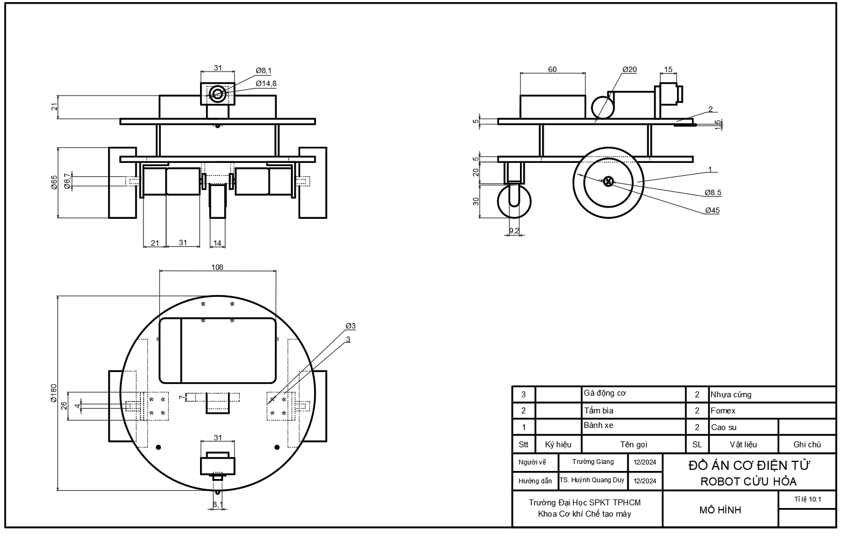

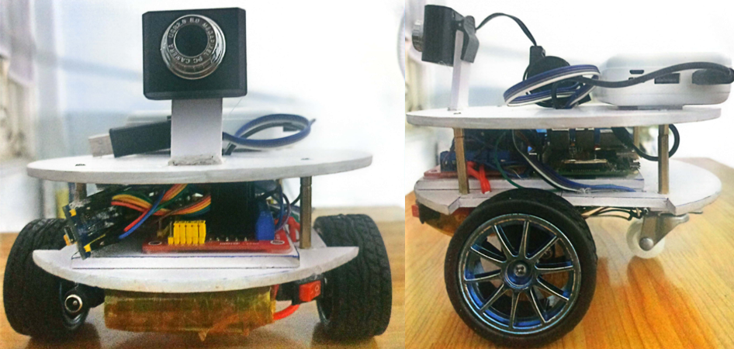Hình 2.1: Khung trên và dưới của xe sau khi thiết kế

Hình 2.2: Mô hình thực tế

# CHƯƠNG 3. THIẾT KẾ HỆ THỐNG ĐIỆN – ĐIỂU KHIỂN

## 3.1. Tổng quan về hệ thống điện – điều khiển

Về hệ thống điện – điều khiển, mô hình được thiết kế nhằm đảm bảo sự chính xác và ổn định trong hoạt động. Chính vì thế, nguồn cấp cho các thiết bị như Raspberry, STM32, Driver L298N, động cơ GA25-370 rất quan trọng. Đa số trong hệ thống sử dụng nguồn 3.3-5V cho các thiết bị điều khiển và 12V cho động cơ.

Hoạt động của hệ thống:

- Khối tín hiệu đầu vào: Webcam được kết nối vào cổng USB của Raspberry.

- Khối xử lí trung tâm: bao gồm Raspberry Pi 3B và STM32.

- Khối nguồn: bao gồm mạch giảm áp, pin cấp nguồn cho toàn bộ hệ thống.

- Khối cơ cấu chấp hành: bao gồm driver L298N và động cơ GA25-370.

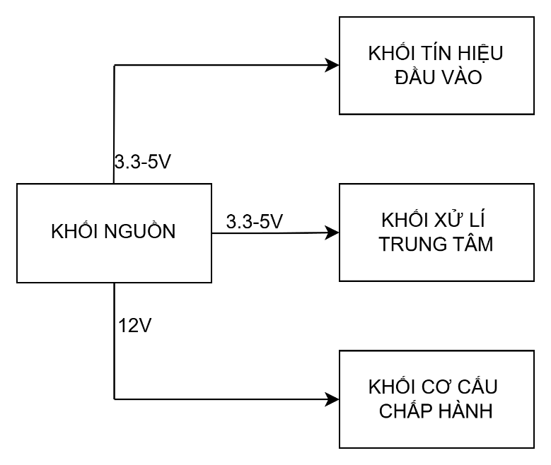

Hình 3.1: Sơ đồ thể hiện nguồn điện của toàn hệ thống

## 3.2. Lựa chọn linh kiện

Để đảm bảo mô hình hoạt động hiệu quả và đáp ứng mục tiêu của dự án, em đã cân nhắc lựa chọn các linh kiện một cách phù hợp. Cụ thể mô hình gồm có những thành phần như sau:

|  |  |  |
| --- | --- | --- |
| ***STT*** | ***Tên linh kiện*** | ***Hình ảnh*** |
| 1 | Camera USB UVC 2.0 |  |
| 2 | Raspberry Pi 3B |  |
| 3 | STM32F103C8T6 |  |
| 4 | Driver L298N |  |
| 5 | Motor GA25-370 |  |
| 6 | Pin cell 18650 Samsung 3000mAh |  |
| 7 | Pin dự phòng AVA+ |  |
| 8 | Cảm biến phát hiện lửa |  |

Bảng 3.1: Bảng thể hiện các linh kiện trong dự án

### 3.2.1. Camera USB UVC 2.0

|  |  |  |
| --- | --- | --- |
| ***STT*** | ***Thông số*** | ***Chi tiết*** |
| 1 | Kích thước | 40x31x15 mm |
| 2 | Tiêu cự ống kính | F6.0MM |
| 3 | Phạm vi lấy nét | 20 mm |
| 4 | Độ phân giải | 640x480 |
| 5 | Chiều dài dòng | 65CM |

Bảng 3.2: Thông số kỹ thuật của Camera USB UVC 2.0

- Nguyên lí hoạt động: Kết nối với Raspberry Pi 3B qua cổng USB để thu thập dữ liệu hình ảnh, hỗ trợ quá trình nhận dạng đám cháy.

- Link sản phẩm: *https://icdayroi.com/camera-usb-uvc-usb2-0-cho-raspberry-pi*

### 3.2.2. Raspberry Pi 3B

|  |  |  |
| --- | --- | --- |
| ***STT*** | ***Thông số*** | ***Chi tiết*** |
| 1 | Bộ xử lý (CPU) | Broadcom BCM2837, Quad-core ARM Cortex-A53, tốc độ 1.2 GHz |
| 2 | Bộ nhớ(RAM) | 1 GB LPDDR2 |
| 3 | Cổng USB | 4 x USB 2.0 |
| 4 | Cổng Ethernet | Ethernet 10/100 Mbps |
| 5 | Cổng âm thanh | 3.5mm jack, hỗ trợ âm thanh stereo và video composite |
| 6 | Giao tiếp GPIO | |  | | --- | |  |  |  | | --- | | 40 chân GPIO | |
| 7 | Bộ nhớ lưu trữ | Khe cắm thẻ microSD |
| 8 | Nguồn cấp | 5V/2.5A qua cổng micro-USB |
| 9 | Giao tiếp camera | Cổng CSI cho camera module |
| 10 | Kích thước | 85.6mm x 56.5mm x 17mm |
| 11 | Trọng lượng | Khoảng 45g |
| 12 | Cách thức điều khiển | Ubuntu,VNC |

Bảng 3.3: Thông số kỹ thuật của Raspberry Pi 3B

*-* Nguyên lí hoạt động: Raspberry Pi nhận dữ liệu từ camera, thực hiện chụp ảnh, phân tích và nhận dạng các dấu hiệu của đám cháy. Ngoài ra, Raspberry Pi còn giao tiếp với STM32 thông qua UART để truyền dữ liệu điều khiển.

*-* Link sản phẩm: https://www.raspberrypi.com/products/raspberry-pi-3-model-b/

### 3.2.3. STM32F103C8T6

|  |  |  |
| --- | --- | --- |
| ***STT*** | ***Thông số*** | ***Chi tiết*** |
| 1 | Bộ xử lý (CPU) | ARM Cortex-M3, 32-bit, tốc độ lên đến 72 MHz |
| 2 | RAM | *20KB* |
| 3 | Số chân I/O | 37 chân GPIO |
| 4 | Giao tiếp | USART (2), I2C (2), SPI (2), CAN (1), USB 2.0 FS |
| 5 | Điện áp hoạt động | 3.3V |
| 6 | Nhiệt độ hoạt động | -40 $°C$ đến +85 $°C$ |

Bảng 3.4: Thông số kỹ thuật của STM32F103C8T6

- Nguyên lí hoạt động: Nhận tín hiệu điều khiển từ Raspberry Pi, thực hiện xử lý PID để tạo tín hiệu PWM, từ đó điều chỉnh vận tốc động cơ một cách chính xác.

*-* Link sản phẩm: https://nshopvn.com/product/mach-stm32f103c8t6/

### 3.2.4. Driver L298N

Thông số kỹ thuật:

|  |  |  |
| --- | --- | --- |
| ***STT*** | ***Thông số*** | ***Chi tiết*** |
| 1 | Điện áp hoạt động | 5-24V |
| 2 | Dòng điện tải | Tối đa 2A cho mỗi kênh |
| 3 | Công suất tối đa | Lên đến 25W |
| 4 | Số kênh điều khiển | 2 kênh AB |
| 5 | Kiểu điều khiển | H-Bridge |
| 6 | Số chân đầu vào | 4 chân điều khiển (IN1, IN2, IN3, IN4) |
| 7 | Số chân đầu ra | 4 chân đầu ra (OUT1,2,3,4) |
| 8 | Kích thước | 43x43x27 mm |
| 9 | Trọng lượng | Khoảng 30g |

Bảng 3.5: Thông số kỹ thuật của Driver L298N

- Nguyên lí hoạt động: Nhận tín hiệu từ STM32 để điều chỉnh hướng quay và tạo xung PWM điều khiển động cơ. Đồng thời, mạch cũng đóng vai trò cung cấp nguồn cho động cơ.

- Link sản phẩm: https://nshopvn.com/product/mach-dieu-khien-dong-co-l298-v2/

### 3.2.5. Motor GA25-370

Thông số kỹ thuật:

|  |  |  |
| --- | --- | --- |
| ***STT*** | ***Thông số*** | ***Chi tiết*** |
| 1 | Loại | GA25-370 |
| 2 | Tỉ số truyền | 1:46.8 |
| 3 | Điện áp cấp cho động cơ | 6 – 12 VDC |
| 4 | Điện áp cấp cho Encoder | 3.3 VDC |
| 5 | Momen xoắn | 5.5 Kg.cm |
| 6 | Tỉ số xung mỗi kênh trên 1 vòng quay | 514 xung |
| 7 | Đường kính động cơ | 24.4 mm |
| 8 | Đường kính trục | 4 mm |
| 9 | Tốc độ không tải | 130 rpm |
| 10 | Tốc độ có tải | 105 rpm |
| 11 | Tải trọng định mức | 1.6 Kg.cm |
| 12 | Trọng lượng | 104 g |

Bảng 3.6: Thông số kỹ thuật Motor GA25-370

- Nguyên lí hoạt động: Động cơ đóng vai trò cung cấp lực chuyển động cho xe, giúp xe di chuyển đến các vị trí cần thiết trong quá trình thực hiện nhiệm vụ.

- Cấu tạo chi tiết:

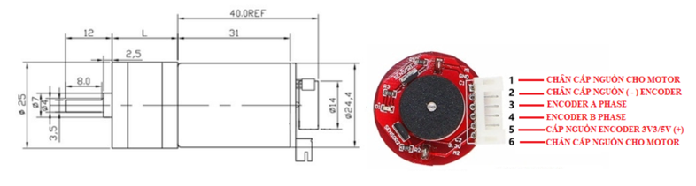  
Hình 3.2: Cấu tạo chi tiết của động cơ

*+ Với việc có encoder trên động cơ giúp cho vi xử lí dựa trên tín hiệu xung gửi về từ hai kênh A và B nhằm xác định chính xác tốc độ, hướng quay của động cơ.*

- Link sản phẩm: <https://nshopvn.com/product/dong-co-dc-giam-toc-ga25-encoder/?variant=37519>

### 3.2.6. Pin cell 18650 Samsung 3000mAh

|  |  |  |
| --- | --- | --- |
| ***STT*** | ***Thông số*** | ***Chi tiết*** |
| 1 | Loại pin | Lithium-ion (Li-ion) |
| 2 | Kích thước | 18mm (đường kính) x 65mm (chiều dài) |
| 3 | Dung lượng lưu trữ | 3000mAh |
| 4 | Điện áp danh định | 3.7V |
| 5 | Điện áp tối đa | 4.2V |
| 6 | Dòng xả liên tục | 15A |
| 7 | Dòng sạc tối đa | 1.5-4A |
| 8 | Trọng lượng | 48g |

Bảng 3.7: Thông số kỹ thuật Pin cell 18650 Samsung 3000mAh

- Nguyên lí hoạt động: đóng vai trò là nguồn cung cấp năng lượng chính cho hệ thống xe, đặc biệt là cho động cơ và driver L298N. Với dung lượng 3000mAh, pin đảm bảo cung cấp đủ năng lượng để xe hoạt động liên tục trong khoảng hai giờ liên tục.

- Link sản phẩm: https://nshopvn.com/product/pin-18650-dmc-3000mah-10c/

### 3.2.7. Pin dự phòng AVA+

|  |  |  |
| --- | --- | --- |
| ***STT*** | ***Thông số*** | ***Chi tiết*** |
| 1 | Loại pin | Lithium-polymer (Li-Po) |
| 2 | Điện áp đầu ra | 5V |
| 3 | Dung lượng lưu trữ | 10.000mAh |
| 4 | Cổng sạc đầu vào | Micro USB: 5V/2A hoặc USB-C: 5V/2A |
| 5 | Cổng sạc đầu ra | USB-A: 5V/2.5A |
| 6 | Trọng lượng | 200g |
| 7 | Kích thước | 140x68x15mm |
| 8 | Chất liệu vỏ | Nhựa ABS |

Bảng 3.8: Thông số kỹ thuật Pin dự phòng AVA+

- Nguyên lí hoạt động: cung cấp nguồn điện ổn định cho STM32F103C8T6, đảm bảo hệ thống hoạt động hiệu quả.

- Link sản phẩm: https://www.thegioididong.com/sac-dtdd/pin-sac-du-phong-polymer-10000mah-12w-ava-ds609a

### 3.2.8. Cảm biến phát hiện lửa (Flame Sensor)

|  |  |  |
| --- | --- | --- |
| ***STT*** | ***Thông số*** | ***Chi tiết*** |
| 1 | Nguồn cấp | 3.3-5 VDC |
| 2 | Dòng tiêu thụ | 15 mA |
| 3 | Tín hiệu ra | Digital và Analog |
| 4 | Khoảng cách nhận diện | 80 cm |
| 5 | Góc quét | 60 độ |
| 6 | Kích thước | 3.2 x 1.4 cm |

Bảng 3.9: Thông số kỹ thuật cảm biến phát hiện lửa (Flame Sensor)

- Nguyên lí hoạt động: dùng để nhận dạng lửa, đám cháy khi robot tiến lại gần để xác nhận chính xác thực tế vị trí có lửa.

- Link sản phẩm: https://nshopvn.com/product/cam-bien-phat-hien-lua-flame-sensor/

## 3.3. Sơ đồ kết nối phần cứng

### 3.3.1. Sơ đồ kết nối của hệ thống điện- điều khiển

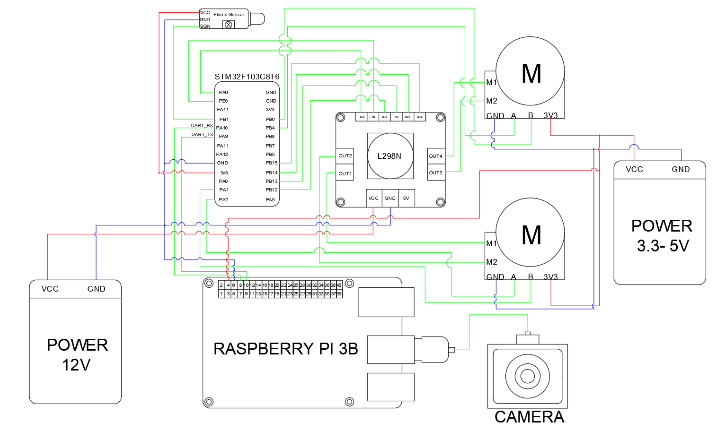

Hình 3.3: Sơ đồ mạch

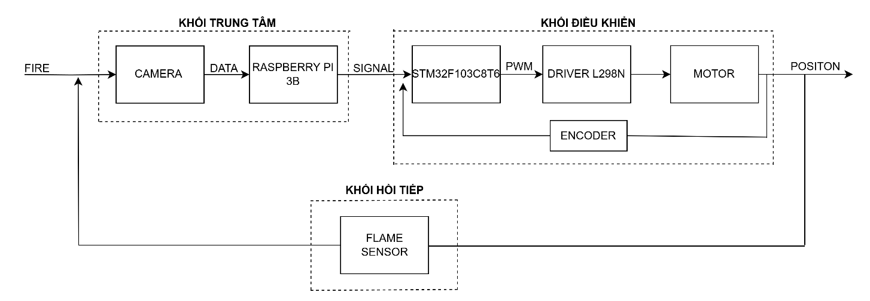

Hình 3.4: Sơ đồ điều khiển của mô hình

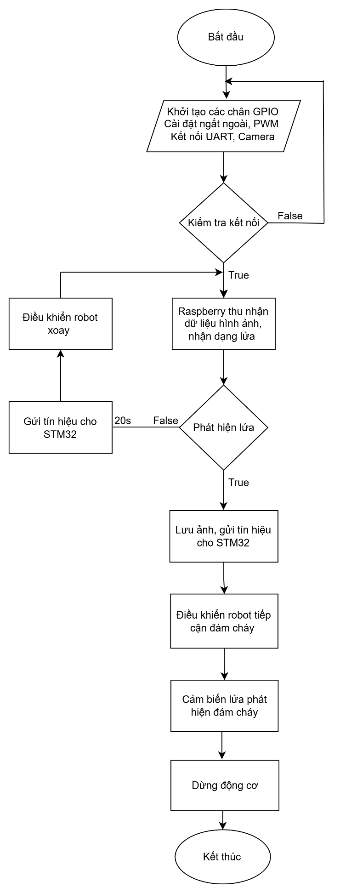Hình 3.5: Sơ đồ quy trình hoạt động của mô hình

### 3.3.2. Bảng kết nối các phần tử trong mạch điện

|  |  |  |  |  |  |  |
| --- | --- | --- | --- | --- | --- | --- |
| **BẢNG KẾT NỐI CÁC PHẦN TỬ TRONG MẠCH** | | | | | | |
| **STM32F103C8T6** | *Chân VĐK* | | *Chân Module* | | *Chức năng* | *Nhiệm vụ* |
| Port A | PA1 | *MOTOR_L* | EncoderA | Input | Đọc tín hiệu Encoder |
| PA2 | EncoderB | Input |
| PA6 | PWM | Output | Điều khiển PWM |
| PA10 | *RASPBERRY* | GPIO14 | UART | Nhận dữ liệu điều khiển từ Raspberry |
| PA9 | GPIO15 |
| Port B | PB4 | *MOTOR_R* | EncoderA | Input | Đọc tín hiệu Encoder |
| PB6 | EncoderB | Input |
| PB0 | PWM | Output | Điều khiển PWM |
| PB12 | *DRIVER L298N* | IN1 | Output | Điều khiển chiều quay của MOTOR_L |
| PB13 | IN2 | Output |
| PB14 | IN3 | Output | Điều khiển chiều quay của MOTOR_R |
| PB15 | IN4 | Output |
| PB1 | *Flame Sensor* | DO | Input | Phát hiện lửa tại vị trí mục tiêu |

Bảng 3.10: Bảng kết nối các linh kiện trong mạch

# CHƯƠNG 4 . NHẬN DẠNG CHÁY BẰNG XỬ LÍ ẢNH

## 4.1. Giới thiệu



Hình 4.1: Phần mềm lập trình trên Raspberry

Xử lí ảnh thông qua việc sử dụng phần mềm lập trình Thonny, em đã triển khai và xây dựng các thuật toán để xử lí ảnh từ Camera USB UVC 2.0 (*Bảng 2.1*). Đây được xem là dữ liệu đầu vào của cả mô hình, việc nhận dạng lửa tập trung chủ yếu dựa trên thư viện OpenCV, tích hợp các bước xử lý thu thập dữ liệu đến phân đoạn nhận diện đối tượng.

## 4.2. Quy trình xử lí ảnh

Quy trình xử lí ảnh bao gồm các bước như sau:

- Khởi tạo và thu thập dữ liệu từ Camera.

- Tiền xử lí dữ liệu hình ảnh:

+ Thay đổi kích thước và làm mờ để giảm nhiễu.

+ Chuyển đổi sang không gian màu HSV để dễ dàng tách đối tượng.

- Phân đoạn đối tượng dựa trên màu sắc: áp dụng dải màu để tạo mặt nạ (mask) cho các vùng cần quan tâm.

- Phát hiện biên và tìm coutours với việc xác định các đối tượng có kích thước phù hợp thông qua tính toán diện tích.

- Hiển thị và đánh dấu đối tượng phát hiện bằng cách hiển thị các vùng phát hiện được đánh dấu.

## 4.3. Phân tích thuật toán

### 4.3.1. Khởi tạo và thu thập dữ liệu

Về đề tài, sử dụng chủ yếu hai thư viện chính là “OpenCV” giúp xử lí hình ảnh sau khi thu nhận từ camera. Bên cạnh đó là “numpy” có chức năng là tính toán và định nghĩa dải màu HSV.

Với việc để sử dụng được camera trên Raspberry Pi 3, chúng ta phải bật lệnh sudo raspi-config để enable Camera, sau đó sử dụng đoạn code để bật camera.

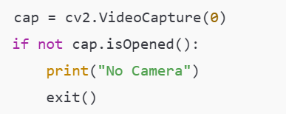

Hình 4.2: Lập trình bật Camera

### 4.3.2. Tiền xử lí hình ảnh

Sau khi Raspberry nhận được hình ảnh trực tiếp từ Camera truyền về thì lập tức scale ảnh thành 416x416 nhằm tối ưu dữ liệu của hệ thống giúp cho mô hình xử lí theo thời gian thực.

Tiếp đến việc xử lí hình ảnh mờ, kém chất lượng bằng thuật toán Gassian Blur giúp loại bỏ các chi tiết nhỏ bị nhiễu không cần thiết. Đây là bước lọc ảnh để hình ảnh trở nên mịn và rõ ràng nhất chuẩn bị cho việc nhận dạng.

- Về thuật toán Gaussian dựa trên công thức tính:

 (4.1)

Trong đó:

x, y: tọa độ pixel trong ảnh.

: độ lệch chuẩn (độ làm mờ).

- Để lọc ảnh đầu tiên chương trình sẽ lấy ảnh và phân tích các phần từ pixel đại diện cho độ sáng.

+ Ví dụ: ảnh ma trận 3x3 dưới dạng như sau:

$K=\left|\begin{matrix}50 & 80 & 90 \\ 60 & 85 & 95 \\ 70 & 90 & 100\end{matrix}\right|$ (4.2)

Lúc này, kenel sẽ tạo một ma trận vuông kích thước 3x3 dựa vào công thức của thuật toán Gaussian (*) nhưng sẽ chuẩn hóa lại sau cho tổng các giá trị bằng 1:

G = $\left|\begin{matrix}0.0625 & 0.125 & 0.0625 \\ 0.125 & 0.25 & 0.125 \\ 0.0625 & 0.125 & 0.0625\end{matrix}\right|$ (4.3)

- Hình ảnh sẽ được làm mờ bằng cách tích chập giữa kernel và từng pixel của ảnh bằng công thức sau:

 (4.4)

Trong đó: : giá trị pixel mới sau khi làm mờ

: cường độ pixel gốc tại tọa độ

+ Cách tính giá trị pixel mới tại tâm trong ma trận (4.2):

P(0,0) = 0.0625 $×$ 50 + 0.125 $×$ 80 + 0.0625 $×$ 50 + 0.125 $×$ 60 + 0.25 $×$ 85 + 0.625 $×$ 70 + 0.125 $×$ 90 + 0.0625 $×$ 100 = 76

- Kết quả sau khi toàn bộ pixel sau khi làm mờ bằng Gaussian:

$\left|\begin{matrix}P(-1,-1) & P(-1,0) & P(-1,1) \\ P(0,-1) & P(0,0) & P(0,1) \\ P(1,-1) & P(1,0) & P(1,1)\end{matrix}\right|= \left|\begin{matrix}80 & 76 & 82 \\ 75 & 76 & 78 \\ 74 & 76 & 79\end{matrix}\right|$ (4.5)

### 4.3.3. Phân đoạn đối tượng bằng mặt nạ

Về phân đoạn đối tượng HSV là lọc các giá trị phân vùng, mặt nạ sẽ có chức năng tìm dải màu tương ứng với ngưỡng giá trị được cài đặt. HSV được định nghĩa là Hue, Saturation, Value.

+ Hue tương ứng với màu :

|  |  |  |  |  |  |
| --- | --- | --- | --- | --- | --- |
| 0 | 60 | 120 | 180 | 240 | 360 |
| Đỏ | Vàng | Xanh lá | Xanh dương | Tím | Đỏ |

+Saturation: Đo độ bão hòa của màu sắc, tức là độ tinh khiết của màu. Giá trị Saturation càng cao, màu sắc càng tươi sáng, còn giá trị thấp thể hiện màu sắc nhạt (gần như xám). Saturation có giá trị từ 0 đến 255.

+ Value: Đo độ sáng của pixel, tức là độ sáng tối của màu. Giá trị này càng cao thì màu càng sáng, còn giá trị thấp thể hiện màu tối.Value có giá trị từ 0 đến 255.

### 4.3.4. Phát hiện biên và tìm contours

Phát hiện biên là quá trình xác định các điểm trong hình ảnh nơi mà cường độ pixel có sự thay đổi đột ngột, đây thường là các ranh giới để giúp phát hiện đối tượng trong ảnh. Trong đề tài này, em đã dùng thuật toán Canny bởi tính hiệu quả và độ chính xác tương đối tốt.

Sau khi lọc nhiễu từ thuật toán Gaussian, chương trình sẽ tính Gradient tại mỗi pixel của ảnh theo hai hướng x và y, độ lớn gradient tại mỗi điểm được tính theo công thức:

 (4.6)

- Hướng của Gradient được tính bằng:

 (4.7) Trong đó:  là hướng của gradient tại mỗi điểm.

Áp dụng ngưỡng cao và thấp được đặt trong lập trình. Nếu pixel G(x,y) > Thigh thì được xem là biên, trong trường hợp mà nằm chính giữa giá trị đặt (Tlow<G(x,y)<Thigh) thì sẽ giữ lại nếu có liên kết với biên mạnh, còn lại sẽ đưa về giá trị không.

Cuối cùng, hàm Contours có nhiệm vụ phát hiện và nối các điểm có giá trị pixel tương đồng trong ảnh. Để nối được các điểm ảnh, hàm có nhiệm vụ lưu trữ các giá trị biên được tính trên công thức phát hiện biên sau đó nó sẽ lặp thành các danh sách tọa độ.Từ đó, nó nhóm các tọa độ lại và biểu diễn đường bao xung quanh đối tượng.

## 4.4. Lưu đồ giải thuật

Hình 4.3: Lưu đồ giải thuật phần nhận dạng lửa

# CHƯƠNG 5. TÍNH TOÁN ĐIỀU KHIỂN ĐỘNG CƠ

## 5.1. Tính toán chọn động cơ

- Các thông số đầu vào:

+ Trọng lượng robot (M): 10 (kg)

+ Bán kính bánh xe (r): 0.0325 (m )

+ Vận tốc tối đa: 0.42 (m/s) = 12 (rad/s)

+ Hệ số ma sát lăn giữa bánh xe với mặt đường nhẵn (u) : 0.25

- Dựa vào định luật II Newton ta có phương trình:

 (5.1)

Trong đó: : lực ma sát giữa bánh xe cao su với mặt đường nhẵn.

: lực tác dụng từ động cơ lên bánh xe.

: lực tác động từ bên ngoài.

: lực cản tác dụng từ môi trường.

m: khối lượng của robot.

a: gia tốc của robot.

- Khối lượng phân bố mỗi bánh xe:  (kg) (5.2)

- Lực ma sát:  (N) (5.3)

- Công suất động cơ:  (W) (5.4)

- Mỗi vòng bánh xe đi được:  (m) (5.5)

- Trong 1 giây bánh xe đi được:  (vòng) (5.6)

- Tốc độ quay của bánh xe: (rpm) (5.7)

- Tốc độ quay của động cơ: 130 (rpm)

- Khi vận tốc đạt giá trị lớn nhất, sau 3 giây:

 (5.8)

 a = 0.14 (m/s2)

- Tính lại lực cần thiết để xe đạt gia tốc a = 0.14 (m/s2):

 (N) (5.9)

- Công suất cần thiết cho mỗi động cơ:

 (W) (5.10)

Moment xoắn cần thiết cho động cơ:

 (Kg.cm) (5.11)

=> Chọn động cơ GA25-370 130 rpm với moment xoắn là 5.5 (Kg.cm).

## 5.2. Tính toán các thông số điều khiển

### 5.2.1 Bộ điều khiển PI

- Bộ điều khiển PI là một trong những bộ điều khiển phổ biến trong các hệ thống tự động. Bộ điều khiển gồm 2 khâu tạo thành bởi biến điều khiển (MV) như sau:

 (5.12)

Trong đó:  là khâu tỉ lệ

là khâu đạo hàm

- Khâu tỉ lệ (độ lợi) làm thay đổi giá trị đầu ra bằng cách tỉ lệ với giá trị sai số hiện tại. Công thức tính của khâu tỉ lệ:

 (5.13)

Trong đó: : thừa số tỉ lệ của đầu ra

: độ lợi tỉ lệ, thông số điều chỉnh

e: sai số = SP – PV

t: thời gian hiện tại

- Khâu tích phân tạo đầu ra tỉ lệ thuận với tích lũy sai số theo thời gian. Tổng sai số tức thời theo thời gian cho ta tích lũy bù đã được hiệu chỉnh trước đó. Công thức thừa số tích phân như sau:

 (5.14)

Trong đó: : thừa số tích phân của đầu ra

KI: độ lợi tích phân

e: sai số = SP – PV

t: thời gian hiện tại

: biến tích phân trung gian

### 5.2.2. Hàm truyền động cơ

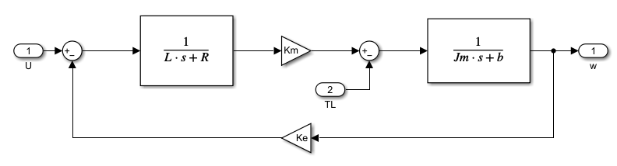

Hình 5.1: Sơ đồ khối của động cơ

-Hàm truyền của động cơ thu được:

Trong đó: ; ;

- Từ đó ta xấp xỉ phương trình bằng hàm truyền bậc nhất:

 (5.15)

### 5.2.3. Hàm truyền hệ thống

**-** Bằng cách thực nghiệm ta thu được kết quả:

+ Dùng bánh xe quay đủ 1 vòng của động cơ và khởi tạo ngắt ngoài cho cả 2 chân PA1 và PA2 của motor bánh bên trái và chân PB4 và PB6 của motor bánh bên phải thu được số xung trên vòng là 2058 xung ở chế độ đọc bốn cạnh lên.

+ Sau khi có được số xung trên vòng của cả 2 động cơ, tiến hành đọc số xung/5ms bằng cách sử dụng Timer 2 tạo ngắt cứ mỗi 5 miligiây sẽ đọc 1 lần để thu được số xung/5ms là 12.22 (Hz).

+ Số xung trên giây như sau:

 (Hz) (5.16)

Ta có:

* (PWM) (5.17)
*  (rad/s) (5.18)
*  (5.19)

=> 

Vậy (s) (5.20)

Theo phương pháp IMC, chọn (s)

*  (5.21)
*  (5.22)
* TI = Tp = 0.0511 (s) (5.23)
*  (5.24)

- Hàm truyền PID sử dụng phương pháp IMC:

*  (5.25)

Tóm tắt kết quả các thông số tính toán:

|  |  |  |  |
| --- | --- | --- | --- |
| **Thông Số** | **Kí Hiệu** | **Giá Trị Đo Được** | **Đơn Vị** |
| Xung/vòng | ppr | 2058 | Hz |
| Xung/giây | pps | 2444 | Hz |
| Khâu tỉ lệ | Kp | 81.83 |  |
| Khâu tích phân | KI | 1600 |  |
| Thời gian đáp ứng |  | 0,0511 | s |

Bảng 5.1: Bảng kết quả hiệu chỉnh của các thông số PI

## 5.3. Lưu đồ giải thuật

Hình 5.2: Lưu đồ giải thuật phần điều khiển động cơ

## 5.4. Mô phỏng matlab

Mô hình sử dụng bộ điều khiển PI và hàm truyền đã tính được mô phỏng như sau:

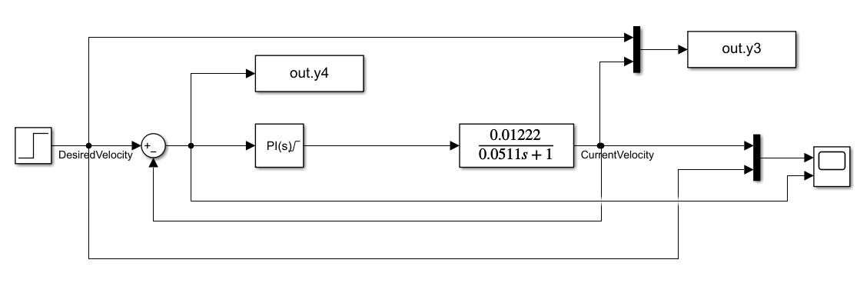

Hình 5.3: Sơ đồ khối

Sau khi mô phỏng kết quả đạt được chính xác vận tốc đặt là 11 rad/s tương đương vận tốc tối đa của hệ thống:



Hình 5.4: Đồ thị thể hiện tốc độ đáp ứng với giá trị vận tốc 11 rad/s

Ngoài ra dựa vào sơ đồ khối, ta còn thấy được tín hiệu phản hồi gần như đạt giá trị đặt nhanh chóng nhờ vào bộ điều khiển đáp ứng.

**

Hình 5.5: Đồ thị thể hiện tín hiệu điều khiển

Để đảm bảo robot có thể vận hành chính xác theo vị trí mong muốn, em đã thực hiện quá trình mô hình hóa và thiết kế bộ điều khiển dựa trên động học của robot.

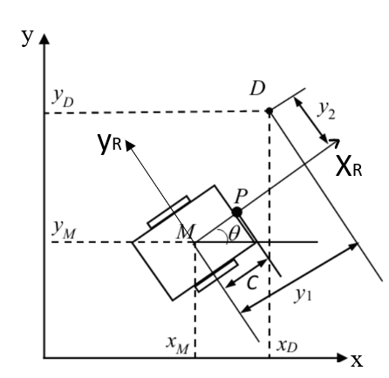  
Hình 5.6: Mô hình không gian của mobile robot

Đầu tiên, ta cần xác định các bước sau:

+ Tính toán góc hợp bởi điểm đầu và điểm cuối so với trục hoành và tung trong hệ tọa độ toàn cục.

+ Quay robot theo góc hướng đã tính.

+ Điều khiển robot chạy theo hướng cố định với một vận tốc không đổi

+ Đến điểm cuối, dừng robot và quay robot theo hướng mong muốn.

Cụ thể, các phương trình động học cơ bản được sử dụng để mô tả chuyển động của robot bao gồm:

Giả sử vị trí mong muốn $q_{d}$ = ($x_{d}, y_{d}$) = (3, 3):

$\left\{ \begin{aligned}\dot{x}=v\cos{θ} \\ \dot{y}=v\cos{θ}\end{aligned}\right.$ => $\left\{\begin{aligned} ⅆx=x_{d}-x=3-0=3 ≈v_{d}\cos{θ_{d}} \\ ⅆy=y_{d}-y=3-0=3≈ν_{d}sinθ_{d} \end{aligned}\right.$ (5.26)

=> $\left\{ \begin{aligned}θ_{d}=arctan\left(dy,dx\right)=arctan\left(3,3\right)=45 (độ) \\ ν_{d}=\sqrt{d_{x}^{2}+d_{y}^{2}}= \sqrt{3^{2}+3^{2}}=3\sqrt{2} \left(\frac{rad}{s}\right) \end{aligned}\right.$

Trong đó: $x_{d}, y_{d}$: tọa độ điểm cuối x, y: tọa độ điểm ban đầu

$θ_{d}$: góc xoay

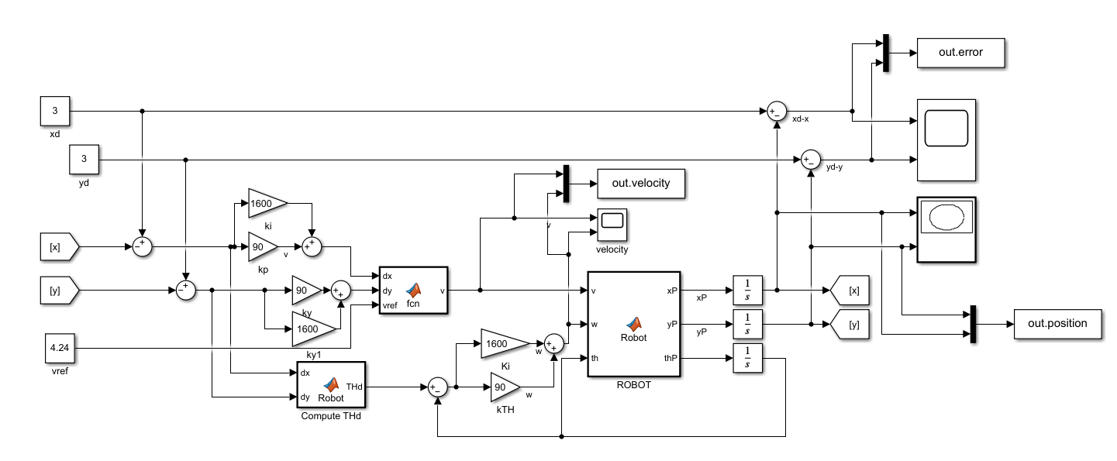Hình 5.7: Thiết kế mô hình điều khiển dựa trên mô hình động học

Sau khi hoàn thành quá trình mô phỏng, kết quả thu được đã cung cấp những đánh giá trực quan và định lượng về hiệu suất của hệ thống điều khiển. Cụ thể:

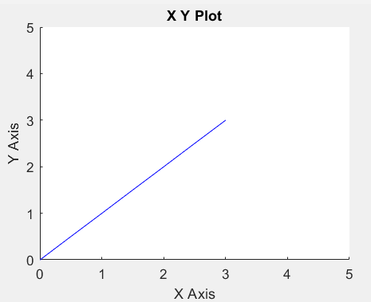

Hình 5.8: Đồ thị quỹ đạo di chuyển từ tọa độ (0,0) đến (3,3)

**

Hình 5.9: Đồ thị thể hiện vận tốc khi di chuyển theo tọa độ

**

Hình 5.10: Đồ thị đáp ứng vận tốc góc khi xoay 45 độ

Từ kết quả của các đồ thị trên, ta thấy được rõ ràng hành trình của robot trong không gian với đường đi mượt mà và ổn định. Robot bám sát quỹ đạo đặt trước mà không xuất hiện hiện tượng dao động hoặc lệch hướng nghiêm trọng. Ngoài ra, vận tốc đạt giá trị ổn định giúp cho robot di chuyển đúng theo vị trí mong muốn.

# CHƯƠNG 6. KẾT QUẢ THỰC NGHIỆM

## 6.1. Thực nghiệm

Hình 6.1: Hình ảnh thực nghiệm nhận dạng đám cháy

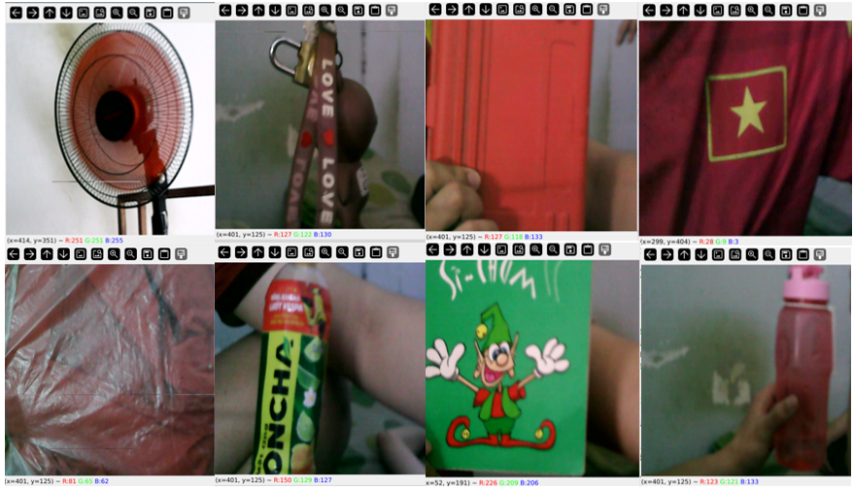

Hình 6.2: Hình ảnh thực nghiệm với các ảnh có màu sắc tương đồng

Thông qua hình ảnh thực nghiệm trên phần mềm Thonny trên Raspberry, ta có thể thấy được rằng mô hình nhận dạng khá tốt đối với các vùng có lửa. Hệ thống sử dụng thuật toán dựa trên màu sắc mặc dù không đạt độ chính xác cao nhưng đủ đáp ứng cho mục tiêu đề tài bằng việc nhận dạng các đám cháy cơ bản, rõ ràng, ít nhiễu. Đồng thời, đây là cách phù hợp nhất khi làm việc trên phần cứng hạn chế.

Dựa trên thuật toán lọc ảnh Gaussian, phát hiện đối tượng và biến đã giúp cho mô hình nhận dạng được các màu sắc của lửa khá tốt đặc biệt là sau khi thử nhận diện hình ảnh cánh quạt có màu sắc tương tự với màu của lửa thì thuật toán đã lọc ra và không nhận dạng lửa.

## 6.2. Đánh giá

Nhìn chung, mô hình có khả năng nhận dạng các hình ảnh lửa một cách rõ ràng trong điều kiện không có nhiễu. Cụ thể, hệ thống đã tiếp cận xử lý tốt các dải màu đặc trưng của đám cháy, đồng thời loại bỏ được một số hình ảnh có mày sắc tương tự nhưng không phải chính xác là lửa. Tuy nhiên, vẫn còn tồn tại một số ít trường hợp có thể đưa ra cảnh báo sai.

Để nói điểm mạnh lớn nhất của mô hình là tính phù hợp với cấu hình phần cứng hạn chế của Raspberry Pi 3B chỉ với 1GB RAM, khiến việc sử dụng mô hình YOLOv5s trước đó đã trở nên bất khả thi. Chính vì thế, mô hình lựa chọn cách tiếp cận sử dụng thuật toán xử lý ảnh bằng màu sắc, hy sinh khả năng nhận dạng ngọn lửa phức tạp để đảm bảo việc nhận diện trong thời gian thực. Điều này hoàn toàn không mong muốn nhưng do đáp ứng thời gian là yếu tố ưu tiên hàng đầu nên phải chấp nhận một hệ thống nhận dạng cơ bản.

Tóm lại các ưu và nhược điểm của mô hình như sau:

- Ưu điểm:

+ Đủ khả năng nhận diện đám cháy cơ bản, rõ ràng.

+ Mô hình nhẹ tương thích với phần cứng.

+ Tốc độ nhận dạng trong thời gian thực.

- Nhược điểm:

+ Khả năng nhận dạng hạn chế trong môi trường phức tạp, nhiễu thì độ chính xác sẽ giảm.

+ Không thể tự training mô hình như các mô hình máy học chuyên sâu.

+ Camera chỉ phát hiện rõ ảnh trong phạm vi nhất định tầm 1-2 mét.

## 6.3. Hạn chế của đề tài

- Hạn chế về tài nguyên phần cứng: khi làm thực tế vì Raspberry Pi 3B có CPU và RAM giới hạn nên không thể xử lí các mô hình học sâu như YOLOv5s một cách hiệu quả. Điều này khiến cho hệ thống gặp khó khăn trong việc nhận dạng đối tượng nhanh và chính xác trong thời gian thực.

- Chưa tích hợp hết các cảm biến liên quan hỗ trợ đến cứu hỏa như: Lidar dùng để xác định tọa độ, hệ thống bơm nước dập lửa.

- Thuật toán xử lí ảnh chưa xác định được vị trí lửa ở xa hay gần do độ nhiễu của môi trường phức tạp.

# CHƯƠNG 7. KẾT LUẬN

## **7.1. Kết luận**

Mô hình “Robot Cứu Hỏa Dùng Xử Lí Ảnh” là kết quả của quá trình nổ lực, trau dồi kiến thức và áp dụng thực tiễn. Dự án đã đạt được khá tốt mục tiêu đề ra, cụ thể:

- Mô hình mobile robot được thiết kế gọn nhẹ, cứng cáp, đáp ứng các yêu cầu cơ bản về thiết kế cơ khí và điện tử.

- Xe có thể di chuyển nhờ thiết kế bộ điều khiển PID và hệ thống động cơ đồng bộ.

- Hệ thống điện được kết nối chuẩn xác giữa các phần cứng về nguồn và tín hiệu điều khiển.

- Camera được tích hợp để nhận dạng lửa, bên cạnh đó là khả năng truyền thông tin dữ liệu điều khiển bằng giao tiếp UART giữa các vi điều khiển để điều khiển động cơ thực hiện nhiệm vụ.

Ngoài các hạn chế về phần cứng thì đây là một hệ thống có tiềm năng phát triển về ứng dụng trong công tác phòng cháy chữa cháy, đặc biệt là những môi trường nguy hiểm mà con người khó có thể tiếp cận. Trong thời gian sắp tới, khi em kết hợp thêm các bạn sẽ có thể cải tiến toàn diện về phần cứng, phần mềm, cũng như tối ưu hóa các thuật toán nhận diện đối tượng bằng AI, mô hình có thể đạt được độ chính xác cao hơn và xử lý hiệu quả hơn trong những điều kiện phức tạp. Hệ thống có thể trở thành một giải pháp công nghệ hữu hiệu, góp phần không nhỏ trong việc ngăn chặn và giảm thiểu hỏa hoạn. Đây không chỉ là mục tiêu kỹ thuật mà còn là mộ bước tiến quan trọng trong việc bảo vệ môi trường sống, đảm bảo an toàn cho con người và tài sản.

Mô hình là một hệ thống mang giá trị ứng dụng thực tiễn cao, hướng đến việc thực hiện hóa mục tiêu xây dụng một tương lai không còn những mối đe dọa thường trực.

## 7.2. Hướng phát triển

- Nâng cấp phần cứng: tiếp tục cải tiến các thiết bị phần cứng nhằm nâng cao hiệu quả nhận dạng ngọn lửa, đảm bảo độ chính xác và tốc độ xử lí cao hơn trong môi trường thực tế.

- Tối ưu thiết kế: phát triển mô hình robot với khả năng chịu va đập mạnh và hoạt động bền bỉ trong điều kiện nhiệt độ cao, đảm bảo hiệu quả trong các tình huống khẩn cấp.

- Tích hợp cảm biến toàn diện: bổ sung và tối ưu hệ thống cảm biến trên robot, tạo khả năng phản ứng linh hoạt, chính xác trước mọi điều kiện ngoài môi trường.

- Sử dụng mô hình học sâu AI (YOLO): nhận dạng lửa ngoài việc xử dụng xử lí ảnh để lọc nhiễu thì bổ sung mô hình học sâu được huấn luyện kĩ sẽ giúp cho mô hình có khả năng nhận chính xác cao nhờ bộ dữ liệu phong phú, đa dạng, tăng cường khả năng nhận diện ngọn lửa trong các tình huống thách thức. Ngoài ra, mô hình sẽ dễ dàng xác định vị trí của đối tượng thông qua mô hình máy học.

# TÀI LIỆU THAM KHẢO

[1]. Bùi Duy Hiếu (08/2023). *Studocu*. Retrieved from Hệ thống điều khiển mobile robot: *https://www.studocu.com/vn/document/dai-hoc-hang-hai-viet-nam/cong-nghe-thong-tin/nhom-1-he-thong-dieu-khien-mobile-robot/40584945*

[2]. mlab (07/11/2013). Retrieved from Raspberry Pi sử dụng cổng truyền thông UART: *https://mlab.vn/15129-bai-4-lap-trinh-raspberry-pi-su-dung-cong-truyen-thong-uart.html*

[3]. STMicroelectronics(07/2007).*STM32F103C8T6Datasheet.*: [*https://www.alldatasheet.com/datasheetpdf/view/201596/STMICROELECTRONICS/STM32F103C8T6.html*](https://www.alldatasheet.com/datasheetpdf/view/201596/STMICROELECTRONICS/STM32F103C8T6.html)

[4]. Nguyễn Văn Tính (25/11/2015). *Mo hinh hoa va dieu khien robot di dong non-holonomic, Nguồn:* Khoa học công nghệ

# PHỤ LỤC

Trước khi thực hiện xử lí ảnh do sự đáp ứng của Raspberry Pi 3B không đủ điều kiện đáp ứng thì em đã sử dụng mô hình học sâu YOLOv5s.

Các bước chuẩn bị dữ liệu:

Tập dữ liệu bao gồm các hình ảnh liên quan đến lửa và đám cháy từ các rừng, phương tiện giao thông, các vật liệu gia dụng,… cùng với các file text chứa các thông số để gắn nhãn cho hình ảnh. Trong các tệp này, tham số đầu tiên cho biết loại của đối tượng trong hình ảnh, tham số thứ hai mô tả các đặc trưng của hình ảnh.

Ngoài ra, tập data có 1136 ảnh với đám cháy và lửa từ đa dạng các khu vực như rừng, gia dụng nhà bếp, các đồ điện tử, nhà cửa, phương tiện giao thông, hột quẹt lửa... Đa dạng loại kích thước 193x261, 168x299, 238x320, 225x225,…640x640.

Đặc điểm: hình ảnh được sử dụng với các góc chụp, ánh sáng, môi trường khác nhau giúp cho tập dữ liệu càng thêm đa dạng đủ đại diện cho các loại lửa ngoài môi trường.

- Chia tập dữ liệu thành 2 tập và đồng thời reshape ảnh về kích thước (416x416):

* Tập train: 1763 hình ảnh chiếm tỉ lệ 81%.
* Tập test: 218 hình ảnh chiếm tỉ lệ 10%.
* Tập val: 196 hình ảnh chiếm tỉ lệ 9%.

- Kết quả sau khi train mô hình với 150 epoch:

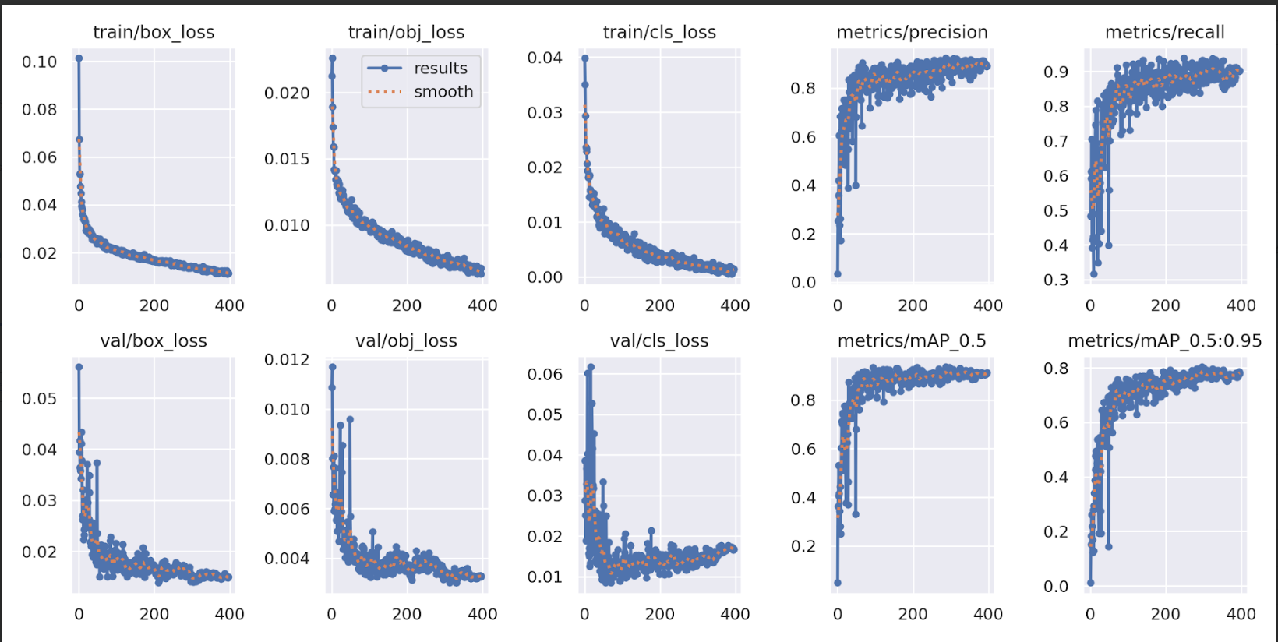

Hình phụ lục: Biểu đồ đường thể hiện kết quả đáp ứng với 150 epoch

- Độ chính xác(metrics/precision) và độ nhạy(metrics/recall) đều tăng dần và đạt đến mức cao khoảng 0.8 – 0.9 sau khoảng 100 epochs và giữ ổn định đến cuối quá trình huấn luyện. Điều này cho thấy mô hình có khả năng phát hiện các đám cháy phức tạp tốt với ít sai sót.

- Metrics/mAP_0.5 và metrics/mAP_0.5:0.95: Đồ thị mAP cho thấy hiệu suất của mô hình trong việc phát hiện và phân loại ở nhiều ngưỡng IOU (Intersection Over Union).

- Với mAP_0.5 đạt khoảng 0.8 - 0.9, còn mAP_0.5:0.95 (mức đánh giá khắt khe hơn) cũng đạt gần 0.6- 0.7. Kết quả này chứng tỏ mô hình đã đạt hiệu suất khá trong việc nhận dạng các loại lửa, đám cháy phức tạp ngay cả với các tiêu chuẩn khắt khe.

Kết quả thực tế rất tốt khi hầu như phát hiện được chính xác toàn bộ các ngọn lửa thông thường. Ngoài ra, các đám cháy phức tạp như bị che lấp, mờ nhòe mô hình học vẫn có thể xác định với hiệu suất khá chính xác.

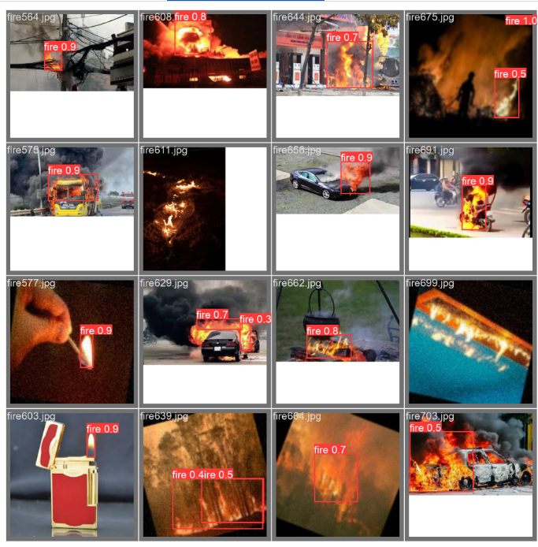Hàm mất mát giảm mạnh ở cả tập train và validation cho thấy mô hình đang học tốt và không bị overfitting.

Hình phụ lục: Thực nghiệm nhận dạng lửa qua các hình ảnh

**CODE PHẦN XỬ LÍ ẢNH**

**- Thư viện:**

import cv2

import numpy as np

import serial

import time

import os

**- Cấu hình UART:**

uart = serial.Serial(

port='/dev/ttyS0', # Cổng UART trên Raspberry Pi

baudrate=9600, # Tốc độ baud (tùy STM32, có thể điều chỉnh)

timeout=1 # Thời gian chờ khi đọc UART

)

if uart.isOpen():

print("UART initialized and opened successfully!")

else:

print("Failed to open UART.")

exit()

**- Khởi tạo camera:**

cap = cv2.VideoCapture(0)

if not cap.isOpened():

print("No Camera")

exit()

**- Lưu ảnh:**

image_dir = "/home/ras/Desktop/virtual/Image"

os.makedirs(image_dir, exist_ok=True) # Tạo thư mục nếu chưa tồn tại

max_images = 100

image_count = 0

**- Đọc camera:**

try:

while True:

ret, frame = cap.read()

if not ret:

print("No data from camera.")

break

**- Lọc nhiễu và tạo màu HSV:**

try:

frame = cv2.resize(frame, (416, 416))

blur = cv2.GaussianBlur(frame, (5, 5), 0)

hsv = cv2.cvtColor(blur, cv2.COLOR_BGR2HSV)

lower = np.array([0, 120, 200], dtype="uint8")

upper = np.array([35, 255, 255], dtype="uint8")

mask = cv2.inRange(hsv, lower, upper)

output = cv2.bitwise_and(frame, frame, mask=mask)

**- Phát hiện biên và tìm Contour:**

edge = cv2.Canny(output, 100, 200)

contours, _ = cv2.findContours(edge, cv2.RETR_TREE, cv2.CHAIN_APPROX_SIMPLE)

fire_detected = False # Cờ để kiểm tra có phát hiện lửa hay không

for contour in contours:

(x, y, w, h) = cv2.boundingRect(contour)

area = cv2.contourArea(contour)

if area > 300: # Ngưỡng diện tích để xác định lửa

fire_detected = True

cv2.rectangle(frame, (x, y), (x + w, y + h), (255, 0, 0), 2)

**- Gửi UART khi nhận dạng lửa:**

if fire_detected:

uart.write(b'1')

print("Fire detected! Sent: 1")

image_name = f"image_{image_count:03d}.jpg"

image_path = os.path.join(image_dir, f"image_{image_count}.jpg")

cv2.imwrite(image_path, frame)

print(f"Image saved: {image_path}")

image_count = (image_count + 1)% max_images

**- Hiển thị khung hình và kết thúc:**

cv2.imshow("Final", frame)

except Exception as e:

print(f"Error during processing: {e}")

break

if cv2.waitKey(1) & 0xFF == ord("q"): # Nhấn 'q' để thoát

break

except KeyboardInterrupt:

print("Program stopped by user.")

finally:

# Giải phóng tài nguyên

cap.release()

uart.close()

cv2.destroyAllWindows()

print("Camera and UART closed.")